МИНИСТЕРСТВО ПРОСВЕЩЕНИЯ РОССИЙСКОЙ ФЕДЕРАЦИИ

ФЕДЕРАЛЬНОЕ ГОСУДАРСТВЕННОЕ БЮДЖЕТНОЕ ОБРАЗОВАТЕЛЬНОЕ УЧРЕЖДЕНИЕ

ВЫСШЕГО ОБРАЗОВАНИЯ

«РОССИЙСКИЙ ГОСУДАРСТВЕННЫЙ ПЕДАГОГИЧЕСКИЙ УНИВЕРСИТЕТ им. А.И. ГЕРЦЕНА»



Направление подготовки

09.03.01 – Информатика и вычислительная техника

Профиль «Технологии разработки программного обеспечения»

**Лабораторная работа №2**

**“Вариационный ряд”**

|  | Работу выполнили:  Балаев Жамал,  Васильева Марина,  Иванов Никита,  Шардт Максим  Рожков Максим  очная форма обучения  курс: 2; группа: ИВТ-1.1 |
| --- | --- |
|  | Научный руководитель:  Профессор Власова Елена Зотиковна |

Санкт-Петербург

2022

**Лабораторная работа № 2**

“Вариационный ряд”

Выполнил Балаев Ж.Б. ИВТ 1.1

Цель работы: построить дискретные и интервальные вариационные ряды и их графические изображения

Инструменты: ПК, табличный процессор Excel.

Использованные формулы:

1. Частость, относительная частость или доля вариантов

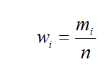

1. Накопленная частость

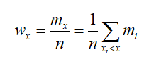

1. Эмпирическая функция распределения

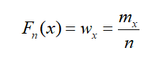

1. Эмпирическая плотность распределения

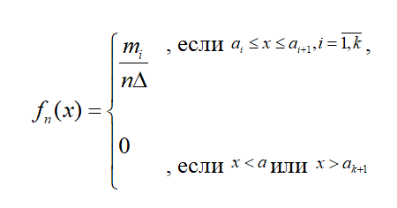

1. Частотой варианты xi называется число mi, показывающее, сколько раз эта варианта встречается в выборке.

Задание 1:

В результате тестирования группа из 24 человек набрала баллы:

4, 0, 3, 4, 1, 0, 3, 1, 0, 4, 0, 0, 3, 1, 0, 1, 1, 3, 2, 3, 1, 2, 1, 2.

Построить дискретный вариационный ряд. Результаты вычислений представить в таблице. Вариационный ряд изобразить графически.

Таблица результатов, дискретный вариационный ряд:

| **Значения признака xi** | 0 | 1 | 2 | 3 | 4 |
| --- | --- | --- | --- | --- | --- |
| **Частота появления значения mi** | 6 | 7 | 3 | 5 | 3 |

Графическое изображение вариационного ряда:

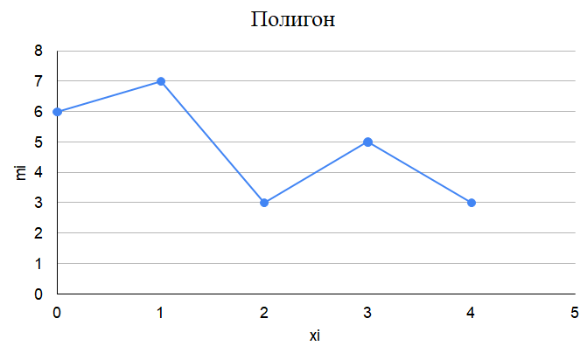

По данным первой таблицы находим накопленные частоты и частости:

| **Значения признака xi** | 0 | 1 | 2 | 3 | 4 | 5 |
| --- | --- | --- | --- | --- | --- | --- |
| **Накопленные частоты mxi** | 0 | 6 | 13 | 16 | 21 | 24 |
| **Накопленные частости wxi** | 0 | 0,25 | 0,542 | 0,667 | 0,875 | 1 |

Графическое изображение вариационного ряда:

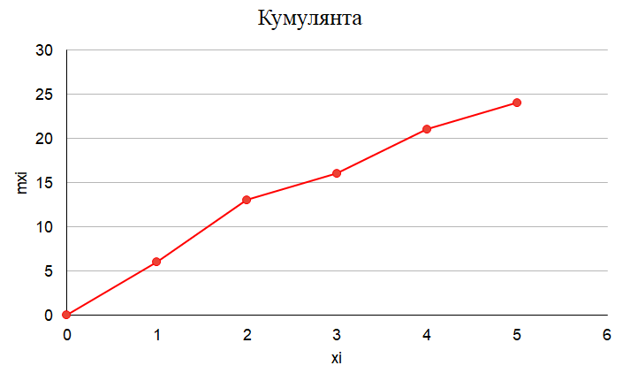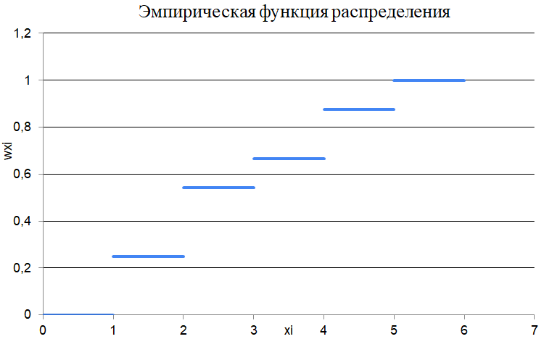

Задание 2:

Дан ряд распределение хозяйств по количеству рабочих на 100 га сельскохозяйственных угодий (n=60):

| 12 | 6 | 8 | 6 | 10 | 11 | 7 | 10 | 12 | 8 | 7 | 7 | 6 | 7 | 8 | 6 | 11 | 9 | 11 |
| --- | --- | --- | --- | --- | --- | --- | --- | --- | --- | --- | --- | --- | --- | --- | --- | --- | --- | --- |
| 9 | 10 | 11 | 9 | 10 | 7 | 8 | 8 | 8 | 11 | 9 | 8 | 7 | 5 | 9 | 7 | 7 | 14 | 11 |
| 9 | 8 | 7 | 4 | 7 | 5 | 5 | 10 | 7 | 7 | 5 | 8 | 10 | 10 | 15 | 10 | 10 | 13 | 12 |
| 11 | 15 | 6 |  |  |  |  |  |  |  |  |  |  |  |  |  |  |  |  |

Построить интервальный вариационный ряд. Результаты вычислений представить в таблице. Вариационный ряд изобразить графически.

Таблица результатов, интервальный вариационный ряд:

| i | 1 | 2 | 3 | 4 | 5 | 6 | 7 |
| --- | --- | --- | --- | --- | --- | --- | --- |
| [xi-1;xi) | [4; 5.6) | [5.6; 7.2) | [7.2; 8.8) | [8.8; 10.4) | [10.4; 12.0) | [12.0; 13.6) | [13.6; 15.2) |
| mi | 5 | 17 | 9 | 15 | 7 | 4 | 3 |
| pi | 0,08 | 0,28 | 0,15 | 0,25 | 0,12 | 0,07 | 0,05 |
| wi | 0,08 | 0,36 | 0,51 | 0,76 | 0,88 | 0,95 | 1 |
| xi | 4,8 | 6,4 | 8 | 9,6 | 11,2 | 12,8 | 14,4 |

Графическое изображение вариационного ряда:

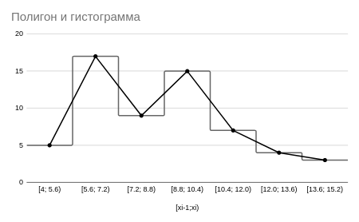

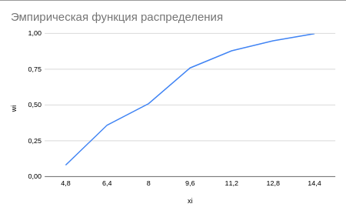

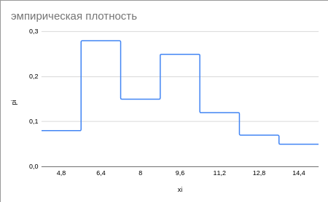

Задание 3:

Приведены данные суточного потребление 20 людей в килокалория:

| 2700 | 3000 | 2400 | 2400 | 2700 |
| --- | --- | --- | --- | --- |
| 2400 | 2700 | 2400 | 2700 | 2400 |
| 2700 | 3600 | 3300 | 3300 | 3000 |
| 3000 | 2700 | 2400 | 3000 | 3300 |

Построить дискретный вариационный ряд. Результаты вычислений представить в таблице. Вариационный ряд изобразить графически.

Таблица результатов, дискретный вариационный ряд:

| **Значение признака xi** | 2400 | 2700 | 3000 | 3300 | 3600 |
| --- | --- | --- | --- | --- | --- |
| **Частота появления значения mi** | 6 | 6 | 4 | 3 | 1 |

Графическое изображение вариационного ряда:

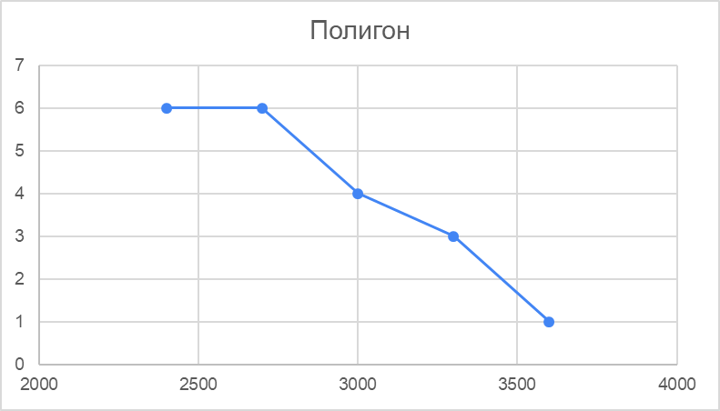

По данным первой таблицы находим накопленные частоты и частости:

| **Значения признака xi** | 2400 | 2700 | 3000 | 3300 | 3600 | 3900 |
| --- | --- | --- | --- | --- | --- | --- |
| **Накопленные частоты mxi** | 0 | 6 | 12 | 16 | 19 | 20 |
| **Накопленные частости wxi** | 0,00 | 0,30 | 0,60 | 0,80 | 0,95 | 1,00 |

Графическое изображение вариационного ряда:

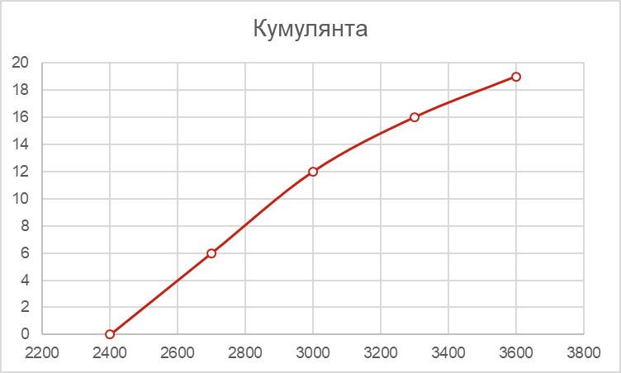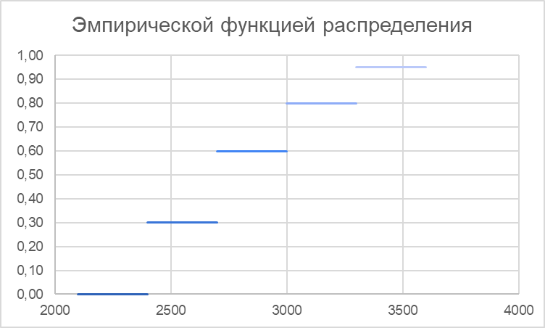

Задание 4:

Размеры инвестиций 42 физических лиц в фонде (тыс.руб):

| 80 | 130 | 70 | 170 | 180 | 140 |
| --- | --- | --- | --- | --- | --- |
| 30 | 80 | 50 | 50 | 140 | 180 |
| 50 | 130 | 50 | 180 | 200 | 30 |
| 80 | 70 | 65 | 80 | 190 | 190 |
| 130 | 30 | 140 | 30 | 140 | 80 |
| 200 | 180 | 70 | 50 | 180 | 140 |
| 180 | 190 | 160 | 180 | 50 | 130 |

Постройте интервальный вариационный ряд.

Таблица результатов:

| i | 1 | 2 | 3 | 4 | 5 | 6 | 7 |
| --- | --- | --- | --- | --- | --- | --- | --- |
| [xi; xi+1) | [30; 55) | [55; 80) | [80; 105) | [105; 130) | [130; 155) | [155; 180) | [180; 205) |
| mi | 10 | 4 | 5 | 0 | 9 | 2 | 12 |
| pi | 0,24 | 0,1 | 0,12 | 0 | 0,21 | 0,05 | 0,28 |
| wi | 0,24 | 0,34 | 0,46 | 0,46 | 0,67 | 0,72 | 1 |
| xi | 42,5 | 67,5 | 92,5 | 117,5 | 142,5 | 167,5 | 192,5 |

Графическое изображение вариационного ряда:

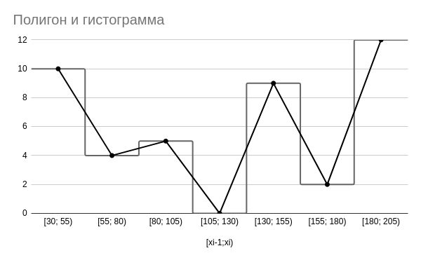

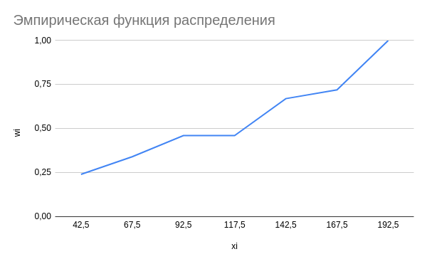

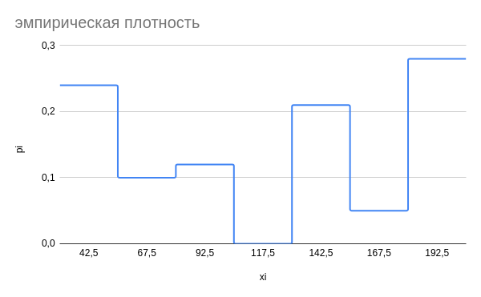

**Вывод:**

В данной работе были выполнены различные задания по анализу данных. В процессе выполнения работы были изучены основные принципы построения дискретных и вариационных рядов, виды их графического изображения и их основные характеристики. Средствами MC Excel были построены вариационные ряды и вычислены погрешности экспериментов. Также были предложены две собственные задачи, которые тоже были проанализированы и по которым были построены графики вариационных рядов.

**Лабораторная работа № 2**

“Вариационный ряд”

Выполнила Васильева М.А. ИВТ 1.1

Цель работы: построить дискретные и интервальные вариационные ряды и их графические изображения

Инструменты: ПК, табличный процессор Excel.

Использованные формулы:

1. Частость, относительная частость или доля вариантов



1. Накопленная частость



1. Эмпирическая функция распределения



1. Эмпирическая плотность распределения



1. Частотой варианты xi называется число mi, показывающее, сколько раз эта варианта встречается в выборке.

Задание 1:

В результате тестирования группа из 24 человек набрала баллы:

4, 0, 3, 4, 1, 0, 3, 1, 0, 4, 0, 0, 3, 1, 0, 1, 1, 3, 2, 3, 1, 2, 1, 2.

Построить дискретный вариационный ряд. Результаты вычислений представить в таблице. Вариационный ряд изобразить графически.

Таблица результатов, дискретный вариационный ряд:

| **Значения признака xi** | 0 | 1 | 2 | 3 | 4 |
| --- | --- | --- | --- | --- | --- |
| **Частота появления значения mi** | 6 | 7 | 3 | 5 | 3 |

Графическое изображение вариационного ряда:



По данным первой таблицы находим накопленные частоты и частости:

| **Значения признака xi** | 0 | 1 | 2 | 3 | 4 | 5 |
| --- | --- | --- | --- | --- | --- | --- |
| **Накопленные частоты mxi** | 0 | 6 | 13 | 16 | 21 | 24 |
| **Накопленные частости wxi** | 0 | 0,25 | 0,542 | 0,667 | 0,875 | 1 |

Графическое изображение вариационного ряда:



Задание 2:

Дан ряд распределение хозяйств по количеству рабочих на 100 га сельскохозяйственных угодий (n=60):

| 12 | 6 | 8 | 6 | 10 | 11 | 7 | 10 | 12 | 8 | 7 | 7 | 6 | 7 | 8 | 6 | 11 | 9 | 11 |
| --- | --- | --- | --- | --- | --- | --- | --- | --- | --- | --- | --- | --- | --- | --- | --- | --- | --- | --- |
| 9 | 10 | 11 | 9 | 10 | 7 | 8 | 8 | 8 | 11 | 9 | 8 | 7 | 5 | 9 | 7 | 7 | 14 | 11 |
| 9 | 8 | 7 | 4 | 7 | 5 | 5 | 10 | 7 | 7 | 5 | 8 | 10 | 10 | 15 | 10 | 10 | 13 | 12 |
| 11 | 15 | 6 |  |  |  |  |  |  |  |  |  |  |  |  |  |  |  |  |

Построить интервальный вариационный ряд. Результаты вычислений представить в таблице. Вариационный ряд изобразить графически.

Таблица результатов, интервальный вариационный ряд:

| i | 1 | 2 | 3 | 4 | 5 | 6 | 7 |
| --- | --- | --- | --- | --- | --- | --- | --- |
| [xi-1;xi) | [4; 5.6) | [5.6; 7.2) | [7.2; 8.8) | [8.8; 10.4) | [10.4; 12.0) | [12.0; 13.6) | [13.6; 15.2) |
| mi | 5 | 17 | 9 | 15 | 7 | 4 | 3 |
| pi | 0,08 | 0,28 | 0,15 | 0,25 | 0,12 | 0,07 | 0,05 |
| wi | 0,08 | 0,36 | 0,51 | 0,76 | 0,88 | 0,95 | 1 |
| xi | 4,8 | 6,4 | 8 | 9,6 | 11,2 | 12,8 | 14,4 |

Графическое изображение вариационного ряда:







Задание 3:

Приведены данные суточного потребление 20 людей в килокалория:

| 2700 | 3000 | 2400 | 2400 | 2700 |
| --- | --- | --- | --- | --- |
| 2400 | 2700 | 2400 | 2700 | 2400 |
| 2700 | 3600 | 3300 | 3300 | 3000 |
| 3000 | 2700 | 2400 | 3000 | 3300 |

Построить дискретный вариационный ряд. Результаты вычислений представить в таблице. Вариационный ряд изобразить графически.

Таблица результатов, дискретный вариационный ряд:

| **Значение признака xi** | 2400 | 2700 | 3000 | 3300 | 3600 |
| --- | --- | --- | --- | --- | --- |
| **Частота появления значения mi** | 6 | 6 | 4 | 3 | 1 |

Графическое изображение вариационного ряда:



По данным первой таблицы находим накопленные частоты и частости:

| **Значения признака xi** | 2400 | 2700 | 3000 | 3300 | 3600 | 3900 |
| --- | --- | --- | --- | --- | --- | --- |
| **Накопленные частоты mxi** | 0 | 6 | 12 | 16 | 19 | 20 |
| **Накопленные частости wxi** | 0,00 | 0,30 | 0,60 | 0,80 | 0,95 | 1,00 |

Графическое изображение вариационного ряда:



Задание 4:

Размеры инвестиций 42 физических лиц в фонде (тыс.руб):

| 80 | 130 | 70 | 170 | 180 | 140 |
| --- | --- | --- | --- | --- | --- |
| 30 | 80 | 50 | 50 | 140 | 180 |
| 50 | 130 | 50 | 180 | 200 | 30 |
| 80 | 70 | 65 | 80 | 190 | 190 |
| 130 | 30 | 140 | 30 | 140 | 80 |
| 200 | 180 | 70 | 50 | 180 | 140 |
| 180 | 190 | 160 | 180 | 50 | 130 |

Постройте интервальный вариационный ряд.

Таблица результатов:

| i | 1 | 2 | 3 | 4 | 5 | 6 | 7 |
| --- | --- | --- | --- | --- | --- | --- | --- |
| [xi; xi+1) | [30; 55) | [55; 80) | [80; 105) | [105; 130) | [130; 155) | [155; 180) | [180; 205) |
| mi | 10 | 4 | 5 | 0 | 9 | 2 | 12 |
| pi | 0,24 | 0,1 | 0,12 | 0 | 0,21 | 0,05 | 0,28 |
| wi | 0,24 | 0,34 | 0,46 | 0,46 | 0,67 | 0,72 | 1 |
| xi | 42,5 | 67,5 | 92,5 | 117,5 | 142,5 | 167,5 | 192,5 |

Графическое изображение вариационного ряда:







**Вывод:**

В данной работе были выполнены различные задания по анализу данных. В процессе выполнения работы были изучены основные принципы построения дискретных и вариационных рядов, виды их графического изображения и их основные характеристики. Средствами MC Excel были построены вариационные ряды и вычислены погрешности экспериментов. Также были предложены две собственные задачи, которые тоже были проанализированы и по которым были построены графики вариационных рядов.

**Лабораторная работа № 2**

“Вариационный ряд”

Выполнил Иванов Н.Р. ИВТ 1.1

Цель работы: построить дискретные и интервальные вариационные ряды и их графические изображения

Инструменты: ПК, табличный процессор Excel.

Использованные формулы:

1. Частость, относительная частость или доля вариантов



1. Накопленная частость



1. Эмпирическая функция распределения



1. Эмпирическая плотность распределения



1. Частотой варианты xi называется число mi, показывающее, сколько раз эта варианта встречается в выборке.

Задание 1:

В результате тестирования группа из 24 человек набрала баллы:

4, 0, 3, 4, 1, 0, 3, 1, 0, 4, 0, 0, 3, 1, 0, 1, 1, 3, 2, 3, 1, 2, 1, 2.

Построить дискретный вариационный ряд. Результаты вычислений представить в таблице. Вариационный ряд изобразить графически.

Таблица результатов, дискретный вариационный ряд:

| **Значения признака xi** | 0 | 1 | 2 | 3 | 4 |
| --- | --- | --- | --- | --- | --- |
| **Частота появления значения mi** | 6 | 7 | 3 | 5 | 3 |

Графическое изображение вариационного ряда:



По данным первой таблицы находим накопленные частоты и частости:

| **Значения признака xi** | 0 | 1 | 2 | 3 | 4 | 5 |
| --- | --- | --- | --- | --- | --- | --- |
| **Накопленные частоты mxi** | 0 | 6 | 13 | 16 | 21 | 24 |
| **Накопленные частости wxi** | 0 | 0,25 | 0,542 | 0,667 | 0,875 | 1 |

Графическое изображение вариационного ряда:



Задание 2:

Дан ряд распределение хозяйств по количеству рабочих на 100 га сельскохозяйственных угодий (n=60):

| 12 | 6 | 8 | 6 | 10 | 11 | 7 | 10 | 12 | 8 | 7 | 7 | 6 | 7 | 8 | 6 | 11 | 9 | 11 |
| --- | --- | --- | --- | --- | --- | --- | --- | --- | --- | --- | --- | --- | --- | --- | --- | --- | --- | --- |
| 9 | 10 | 11 | 9 | 10 | 7 | 8 | 8 | 8 | 11 | 9 | 8 | 7 | 5 | 9 | 7 | 7 | 14 | 11 |
| 9 | 8 | 7 | 4 | 7 | 5 | 5 | 10 | 7 | 7 | 5 | 8 | 10 | 10 | 15 | 10 | 10 | 13 | 12 |
| 11 | 15 | 6 |  |  |  |  |  |  |  |  |  |  |  |  |  |  |  |  |

Построить интервальный вариационный ряд. Результаты вычислений представить в таблице. Вариационный ряд изобразить графически.

Таблица результатов, интервальный вариационный ряд:

| i | 1 | 2 | 3 | 4 | 5 | 6 | 7 |
| --- | --- | --- | --- | --- | --- | --- | --- |
| [xi-1;xi) | [4; 5.6) | [5.6; 7.2) | [7.2; 8.8) | [8.8; 10.4) | [10.4; 12.0) | [12.0; 13.6) | [13.6; 15.2) |
| mi | 5 | 17 | 9 | 15 | 7 | 4 | 3 |
| pi | 0,08 | 0,28 | 0,15 | 0,25 | 0,12 | 0,07 | 0,05 |
| wi | 0,08 | 0,36 | 0,51 | 0,76 | 0,88 | 0,95 | 1 |
| xi | 4,8 | 6,4 | 8 | 9,6 | 11,2 | 12,8 | 14,4 |

Графическое изображение вариационного ряда:







Задание 3:

Приведены данные суточного потребление 20 людей в килокалория:

| 2700 | 3000 | 2400 | 2400 | 2700 |
| --- | --- | --- | --- | --- |
| 2400 | 2700 | 2400 | 2700 | 2400 |
| 2700 | 3600 | 3300 | 3300 | 3000 |
| 3000 | 2700 | 2400 | 3000 | 3300 |

Построить дискретный вариационный ряд. Результаты вычислений представить в таблице. Вариационный ряд изобразить графически.

Таблица результатов, дискретный вариационный ряд:

| **Значение признака xi** | 2400 | 2700 | 3000 | 3300 | 3600 |
| --- | --- | --- | --- | --- | --- |
| **Частота появления значения mi** | 6 | 6 | 4 | 3 | 1 |

Графическое изображение вариационного ряда:



По данным первой таблицы находим накопленные частоты и частости:

| **Значения признака xi** | 2400 | 2700 | 3000 | 3300 | 3600 | 3900 |
| --- | --- | --- | --- | --- | --- | --- |
| **Накопленные частоты mxi** | 0 | 6 | 12 | 16 | 19 | 20 |
| **Накопленные частости wxi** | 0,00 | 0,30 | 0,60 | 0,80 | 0,95 | 1,00 |

Графическое изображение вариационного ряда:



Задание 4:

Размеры инвестиций 42 физических лиц в фонде (тыс.руб):

| 80 | 130 | 70 | 170 | 180 | 140 |
| --- | --- | --- | --- | --- | --- |
| 30 | 80 | 50 | 50 | 140 | 180 |
| 50 | 130 | 50 | 180 | 200 | 30 |
| 80 | 70 | 65 | 80 | 190 | 190 |
| 130 | 30 | 140 | 30 | 140 | 80 |
| 200 | 180 | 70 | 50 | 180 | 140 |
| 180 | 190 | 160 | 180 | 50 | 130 |

Постройте интервальный вариационный ряд.

Таблица результатов:

| i | 1 | 2 | 3 | 4 | 5 | 6 | 7 |
| --- | --- | --- | --- | --- | --- | --- | --- |
| [xi; xi+1) | [30; 55) | [55; 80) | [80; 105) | [105; 130) | [130; 155) | [155; 180) | [180; 205) |
| mi | 10 | 4 | 5 | 0 | 9 | 2 | 12 |
| pi | 0,24 | 0,1 | 0,12 | 0 | 0,21 | 0,05 | 0,28 |
| wi | 0,24 | 0,34 | 0,46 | 0,46 | 0,67 | 0,72 | 1 |
| xi | 42,5 | 67,5 | 92,5 | 117,5 | 142,5 | 167,5 | 192,5 |

Графическое изображение вариационного ряда:







**Вывод:**

В данной работе были выполнены различные задания по анализу данных. В процессе выполнения работы были изучены основные принципы построения дискретных и вариационных рядов, виды их графического изображения и их основные характеристики. Средствами MC Excel были построены вариационные ряды и вычислены погрешности экспериментов. Также были предложены две собственные задачи, которые тоже были проанализированы и по которым были построены графики вариационных рядов.

**Лабораторная работа № 2**

“Вариационный ряд”

Выполнил Рожков М.В. ИВТ 1.1

Цель работы: построить дискретные и интервальные вариационные ряды и их графические изображения

Инструменты: ПК, табличный процессор Excel.

Использованные формулы:

1. Частость, относительная частость или доля вариантов



1. Накопленная частость



1. Эмпирическая функция распределения



1. Эмпирическая плотность распределения



1. Частотой варианты xi называется число mi, показывающее, сколько раз эта варианта встречается в выборке.

Задание 1:

В результате тестирования группа из 24 человек набрала баллы:

4, 0, 3, 4, 1, 0, 3, 1, 0, 4, 0, 0, 3, 1, 0, 1, 1, 3, 2, 3, 1, 2, 1, 2.

Построить дискретный вариационный ряд. Результаты вычислений представить в таблице. Вариационный ряд изобразить графически.

Таблица результатов, дискретный вариационный ряд:

| **Значения признака xi** | 0 | 1 | 2 | 3 | 4 |
| --- | --- | --- | --- | --- | --- |
| **Частота появления значения mi** | 6 | 7 | 3 | 5 | 3 |

Графическое изображение вариационного ряда:



По данным первой таблицы находим накопленные частоты и частости:

| **Значения признака xi** | 0 | 1 | 2 | 3 | 4 | 5 |
| --- | --- | --- | --- | --- | --- | --- |
| **Накопленные частоты mxi** | 0 | 6 | 13 | 16 | 21 | 24 |
| **Накопленные частости wxi** | 0 | 0,25 | 0,542 | 0,667 | 0,875 | 1 |

Графическое изображение вариационного ряда:



Задание 2:

Дан ряд распределение хозяйств по количеству рабочих на 100 га сельскохозяйственных угодий (n=60):

| 12 | 6 | 8 | 6 | 10 | 11 | 7 | 10 | 12 | 8 | 7 | 7 | 6 | 7 | 8 | 6 | 11 | 9 | 11 |
| --- | --- | --- | --- | --- | --- | --- | --- | --- | --- | --- | --- | --- | --- | --- | --- | --- | --- | --- |
| 9 | 10 | 11 | 9 | 10 | 7 | 8 | 8 | 8 | 11 | 9 | 8 | 7 | 5 | 9 | 7 | 7 | 14 | 11 |
| 9 | 8 | 7 | 4 | 7 | 5 | 5 | 10 | 7 | 7 | 5 | 8 | 10 | 10 | 15 | 10 | 10 | 13 | 12 |
| 11 | 15 | 6 |  |  |  |  |  |  |  |  |  |  |  |  |  |  |  |  |

Построить интервальный вариационный ряд. Результаты вычислений представить в таблице. Вариационный ряд изобразить графически.

Таблица результатов, интервальный вариационный ряд:

| i | 1 | 2 | 3 | 4 | 5 | 6 | 7 |
| --- | --- | --- | --- | --- | --- | --- | --- |
| [xi-1;xi) | [4; 5.6) | [5.6; 7.2) | [7.2; 8.8) | [8.8; 10.4) | [10.4; 12.0) | [12.0; 13.6) | [13.6; 15.2) |
| mi | 5 | 17 | 9 | 15 | 7 | 4 | 3 |
| pi | 0,08 | 0,28 | 0,15 | 0,25 | 0,12 | 0,07 | 0,05 |
| wi | 0,08 | 0,36 | 0,51 | 0,76 | 0,88 | 0,95 | 1 |
| xi | 4,8 | 6,4 | 8 | 9,6 | 11,2 | 12,8 | 14,4 |

Графическое изображение вариационного ряда:







Задание 3:

Приведены данные суточного потребление 20 людей в килокалория:

| 2700 | 3000 | 2400 | 2400 | 2700 |
| --- | --- | --- | --- | --- |
| 2400 | 2700 | 2400 | 2700 | 2400 |
| 2700 | 3600 | 3300 | 3300 | 3000 |
| 3000 | 2700 | 2400 | 3000 | 3300 |

Построить дискретный вариационный ряд. Результаты вычислений представить в таблице. Вариационный ряд изобразить графически.

Таблица результатов, дискретный вариационный ряд:

| **Значение признака xi** | 2400 | 2700 | 3000 | 3300 | 3600 |
| --- | --- | --- | --- | --- | --- |
| **Частота появления значения mi** | 6 | 6 | 4 | 3 | 1 |

Графическое изображение вариационного ряда:



По данным первой таблицы находим накопленные частоты и частости:

| **Значения признака xi** | 2400 | 2700 | 3000 | 3300 | 3600 | 3900 |
| --- | --- | --- | --- | --- | --- | --- |
| **Накопленные частоты mxi** | 0 | 6 | 12 | 16 | 19 | 20 |
| **Накопленные частости wxi** | 0,00 | 0,30 | 0,60 | 0,80 | 0,95 | 1,00 |

Графическое изображение вариационного ряда:



Задание 4:

Размеры инвестиций 42 физических лиц в фонде (тыс.руб):

| 80 | 130 | 70 | 170 | 180 | 140 |
| --- | --- | --- | --- | --- | --- |
| 30 | 80 | 50 | 50 | 140 | 180 |
| 50 | 130 | 50 | 180 | 200 | 30 |
| 80 | 70 | 65 | 80 | 190 | 190 |
| 130 | 30 | 140 | 30 | 140 | 80 |
| 200 | 180 | 70 | 50 | 180 | 140 |
| 180 | 190 | 160 | 180 | 50 | 130 |

Постройте интервальный вариационный ряд.

Таблица результатов:

| i | 1 | 2 | 3 | 4 | 5 | 6 | 7 |
| --- | --- | --- | --- | --- | --- | --- | --- |
| [xi; xi+1) | [30; 55) | [55; 80) | [80; 105) | [105; 130) | [130; 155) | [155; 180) | [180; 205) |
| mi | 10 | 4 | 5 | 0 | 9 | 2 | 12 |
| pi | 0,24 | 0,1 | 0,12 | 0 | 0,21 | 0,05 | 0,28 |
| wi | 0,24 | 0,34 | 0,46 | 0,46 | 0,67 | 0,72 | 1 |
| xi | 42,5 | 67,5 | 92,5 | 117,5 | 142,5 | 167,5 | 192,5 |

Графическое изображение вариационного ряда:







**Вывод:**

В данной работе были выполнены различные задания по анализу данных. В процессе выполнения работы были изучены основные принципы построения дискретных и вариационных рядов, виды их графического изображения и их основные характеристики. Средствами MC Excel были построены вариационные ряды и вычислены погрешности экспериментов. Также были предложены две собственные задачи, которые тоже были проанализированы и по которым были построены графики вариационных рядов.

**Лабораторная работа № 2**

“Вариационный ряд”

Выполнил Шардт М.А. ИВТ 1.1

Цель работы: построить дискретные и интервальные вариационные ряды и их графические изображения

Инструменты: ПК, табличный процессор Excel.

Использованные формулы:

1. Частость, относительная частость или доля вариантов



1. Накопленная частость



1. Эмпирическая функция распределения



1. Эмпирическая плотность распределения



1. Частотой варианты xi называется число mi, показывающее, сколько раз эта варианта встречается в выборке.

Задание 1:

В результате тестирования группа из 24 человек набрала баллы:

4, 0, 3, 4, 1, 0, 3, 1, 0, 4, 0, 0, 3, 1, 0, 1, 1, 3, 2, 3, 1, 2, 1, 2.

Построить дискретный вариационный ряд. Результаты вычислений представить в таблице. Вариационный ряд изобразить графически.

Таблица результатов, дискретный вариационный ряд:

| **Значения признака xi** | 0 | 1 | 2 | 3 | 4 |
| --- | --- | --- | --- | --- | --- |
| **Частота появления значения mi** | 6 | 7 | 3 | 5 | 3 |

Графическое изображение вариационного ряда:



По данным первой таблицы находим накопленные частоты и частости:

| **Значения признака xi** | 0 | 1 | 2 | 3 | 4 | 5 |
| --- | --- | --- | --- | --- | --- | --- |
| **Накопленные частоты mxi** | 0 | 6 | 13 | 16 | 21 | 24 |
| **Накопленные частости wxi** | 0 | 0,25 | 0,542 | 0,667 | 0,875 | 1 |

Графическое изображение вариационного ряда:



Задание 2:

Дан ряд распределение хозяйств по количеству рабочих на 100 га сельскохозяйственных угодий (n=60):

| 12 | 6 | 8 | 6 | 10 | 11 | 7 | 10 | 12 | 8 | 7 | 7 | 6 | 7 | 8 | 6 | 11 | 9 | 11 |
| --- | --- | --- | --- | --- | --- | --- | --- | --- | --- | --- | --- | --- | --- | --- | --- | --- | --- | --- |
| 9 | 10 | 11 | 9 | 10 | 7 | 8 | 8 | 8 | 11 | 9 | 8 | 7 | 5 | 9 | 7 | 7 | 14 | 11 |
| 9 | 8 | 7 | 4 | 7 | 5 | 5 | 10 | 7 | 7 | 5 | 8 | 10 | 10 | 15 | 10 | 10 | 13 | 12 |
| 11 | 15 | 6 |  |  |  |  |  |  |  |  |  |  |  |  |  |  |  |  |

Построить интервальный вариационный ряд. Результаты вычислений представить в таблице. Вариационный ряд изобразить графически.

Таблица результатов, интервальный вариационный ряд:

| i | 1 | 2 | 3 | 4 | 5 | 6 | 7 |
| --- | --- | --- | --- | --- | --- | --- | --- |
| [xi-1;xi) | [4; 5.6) | [5.6; 7.2) | [7.2; 8.8) | [8.8; 10.4) | [10.4; 12.0) | [12.0; 13.6) | [13.6; 15.2) |
| mi | 5 | 17 | 9 | 15 | 7 | 4 | 3 |
| pi | 0,08 | 0,28 | 0,15 | 0,25 | 0,12 | 0,07 | 0,05 |
| wi | 0,08 | 0,36 | 0,51 | 0,76 | 0,88 | 0,95 | 1 |
| xi | 4,8 | 6,4 | 8 | 9,6 | 11,2 | 12,8 | 14,4 |

Графическое изображение вариационного ряда:







Задание 3:

Приведены данные суточного потребление 20 людей в килокалория:

| 2700 | 3000 | 2400 | 2400 | 2700 |
| --- | --- | --- | --- | --- |
| 2400 | 2700 | 2400 | 2700 | 2400 |
| 2700 | 3600 | 3300 | 3300 | 3000 |
| 3000 | 2700 | 2400 | 3000 | 3300 |

Построить дискретный вариационный ряд. Результаты вычислений представить в таблице. Вариационный ряд изобразить графически.

Таблица результатов, дискретный вариационный ряд:

| **Значение признака xi** | 2400 | 2700 | 3000 | 3300 | 3600 |
| --- | --- | --- | --- | --- | --- |
| **Частота появления значения mi** | 6 | 6 | 4 | 3 | 1 |

Графическое изображение вариационного ряда:



По данным первой таблицы находим накопленные частоты и частости:

| **Значения признака xi** | 2400 | 2700 | 3000 | 3300 | 3600 | 3900 |
| --- | --- | --- | --- | --- | --- | --- |
| **Накопленные частоты mxi** | 0 | 6 | 12 | 16 | 19 | 20 |
| **Накопленные частости wxi** | 0,00 | 0,30 | 0,60 | 0,80 | 0,95 | 1,00 |

Графическое изображение вариационного ряда:



Задание 4:

Размеры инвестиций 42 физических лиц в фонде (тыс.руб):

| 80 | 130 | 70 | 170 | 180 | 140 |
| --- | --- | --- | --- | --- | --- |
| 30 | 80 | 50 | 50 | 140 | 180 |
| 50 | 130 | 50 | 180 | 200 | 30 |
| 80 | 70 | 65 | 80 | 190 | 190 |
| 130 | 30 | 140 | 30 | 140 | 80 |
| 200 | 180 | 70 | 50 | 180 | 140 |
| 180 | 190 | 160 | 180 | 50 | 130 |

Постройте интервальный вариационный ряд.

Таблица результатов:

| i | 1 | 2 | 3 | 4 | 5 | 6 | 7 |
| --- | --- | --- | --- | --- | --- | --- | --- |
| [xi; xi+1) | [30; 55) | [55; 80) | [80; 105) | [105; 130) | [130; 155) | [155; 180) | [180; 205) |
| mi | 10 | 4 | 5 | 0 | 9 | 2 | 12 |
| pi | 0,24 | 0,1 | 0,12 | 0 | 0,21 | 0,05 | 0,28 |
| wi | 0,24 | 0,34 | 0,46 | 0,46 | 0,67 | 0,72 | 1 |
| xi | 42,5 | 67,5 | 92,5 | 117,5 | 142,5 | 167,5 | 192,5 |

Графическое изображение вариационного ряда:







**Вывод:**

В данной работе были выполнены различные задания по анализу данных. В процессе выполнения работы были изучены основные принципы построения дискретных и вариационных рядов, виды их графического изображения и их основные характеристики. Средствами MC Excel были построены вариационные ряды и вычислены погрешности экспериментов. Также были предложены две собственные задачи, которые тоже были проанализированы и по которым были построены графики вариационных рядов.